Министерство науки и высшего образования Российской Федерации
Федеральное государственное бюджетное образовательное учреждение

высшего образования

«Российский экономический университет им. Г.В. Плеханова»

Среднее профессиональное образование
Московский приборостроительный техникум

Специальность 09.02.07 «Информационные системы и программирование»
Практическая работа № 4
По дисциплине «Информационные технологии»
Тема: создание таблиц с использованием формул и функций. Сортировка и фильтрация данных

Выполнил студент  группы П-8-24  Брагин Назар Андреевич | Проверил преподаватель:  Каминьски Алина Романовна
Москва
2025
Цель работы: создать несколько таблиц, использующих функции и формулы, применить к ним сортировку и фильтрацию данных по заданным параметрам, а также применение условного форматирования

Ход работы: была создана таблица с следующими столбцами: "Факультет", "Количество студентов", "Количество прошедших тестирование", "% студентов, прошедших тестирование", "Результат факультета".
Таблица была заполнена тестовыми данными для десяти факультетов. Ширина столбцов и высота строк были отрегулированы для повышения читаемости. Для всех ячеек был активирован перенос текста и установлено выравнивание по центру. Заголовки таблицы были выделены жирным шрифтом.
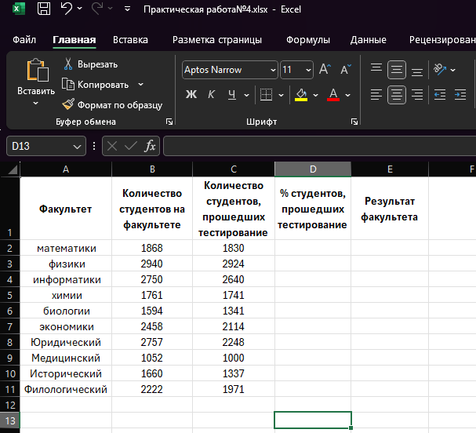
Рисунок 1 - создание таблицы, заполнение данными
В столбце "% студентов, прошедших тестирование" была применена формула для расчета процента. Для ячеек данного столбца был установлен Процентный формат для отображения данных в виде %.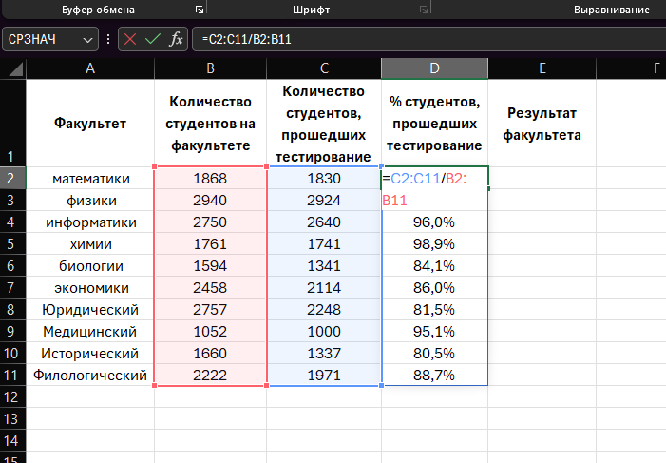
Рисунок 2 - процент учащихся
В столбце "Результат факультета" была использована функция ЕСЛИ для автоматического определения результата на основе рассчитанного процента.
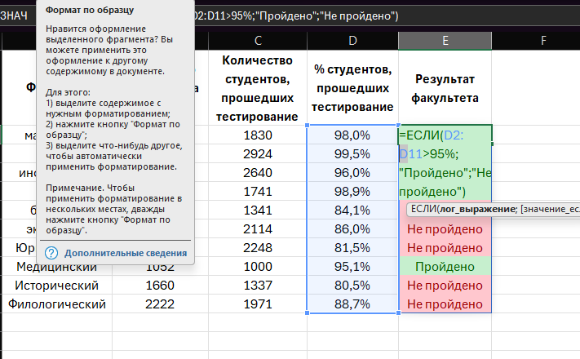
Рисунок 3 - использование функции ЕСЛИ
Для столбца "Результат факультета" было применено условное форматирование, если текст равен Пройдено, применяется зеленый цвет, если не пройдено – красный.
Была создана таблица со столбцами: "Дата ", "Покупатель", "Товар", "Количество". Была проведена настройка ширины столбцов, высоты строк, активирован перенос текста и применено выравнивание по центру.
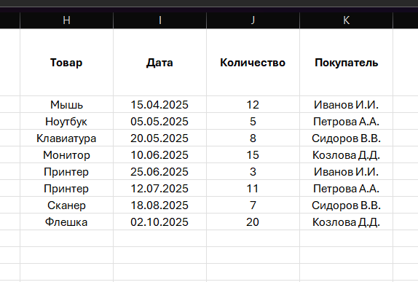
Рисунок 4 - таблица продаж
Были последовательно применены следующие условия фильтрации:
Фильтр 1 (Количество): В столбце "Количество, шт." было задано условие "Числовые фильтры"> "Больше"> 10. В результате были отображены только те строки, где было продано более 10 единиц товара.
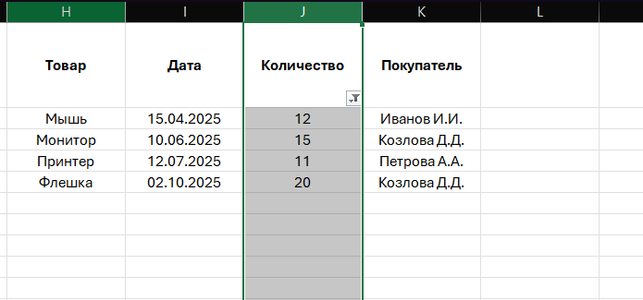
Рисунок 5 - фильтр по количеству
Фильтр 2 (Дата): В столбце "Дата продажи" было задано условие "Фильтры по дате" -> "Между..." и в качестве начальной и конечной даты указан май 2025 года (например, 01.05.2025 - 31.05.2025). В результате были отображены только продажи, совершенные в мае 2025 года.
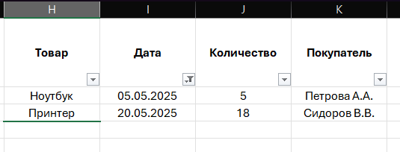
Рисунок 6 - фильтр по дате
Фильтр 3 (Текст): В столбце "Товар" с помощью текстового фильтра было выбрано значение Принтер. В результате были отображены все записи, связанные с продажей принтеров. Результат работы всех фильтров
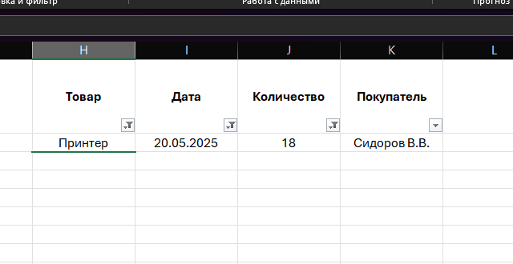
Рисунок 7 - работа всех фильтров

Вывод: в ходе работы были созданы таблицы, автоматизированы расчеты с помощью формул (проценты, функция ЕСЛИ), настроено условное форматирование для визуализации результатов. Для анализа данных применены фильтрация (по дате, товару, количеству) и сортировка. Все задачи выполнены, инструменты освоены.

